**UNIVERSIDAD DE LAS FUERZAS ARMADAS ESPE**

**Carrera de Ingeniería en Tecnologías de la Información**

**Metodologías de Desarrollo de Software**

**Integrantes:** Stalin Morales

Alex Murillo

Giovanna Soria

**NRC:** 4618

Ing. Jenny Ruiz

10 de Julio de 2022

Validar cedula

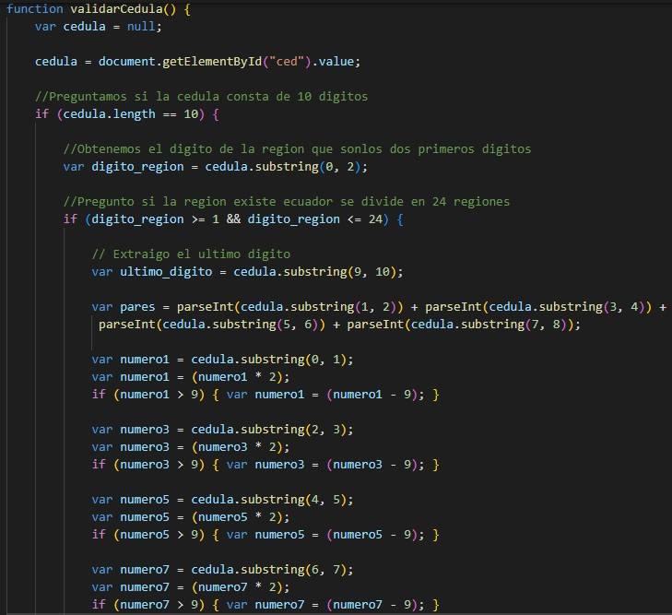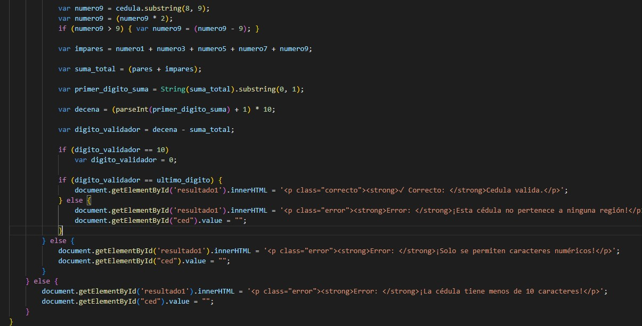

1

2



3



4



5



6



7



8



9



10



1

1



1

2



1

3



1

4



1

5



1

6



1

7



1

8



1

9



19



6



4

